Wtorek 28.04.2020r.

Temat: Jak powstała Warszawa?

Propozycje dla rodziców:

- Proponuję naukę piosenki pt. Jedzie pociąg z daleka

https://www.youtube.com/watch?v=ozB2D5h3w0k

Jedzie pociąg z daleka, na nikogo nie czeka.
Konduktorze łaskawy, zabierz nas do Warszawy. x2
Konduktorze łaskawy, zabierz nas do Warszawy.
Trudno, trudno to będzie, dużo osób jest wszędzie.x2
Pięknie pana prosimy, jeszcze miejsce widzimy.
A więc prędko wsiadajcie, do Warszawy ruszajcie. x2

- Proponuję, aby przeczytać dziecku legendę pt. Wars i Sawa

Gdy rybak Wars wypłynął na połów, zobaczył w rzece dziwną, wielką rybę. Z ciekawości podpłynął bliżej. To nie była ryba, ale syrena. Miała ciało pięknej dziewczyny i rybi ogon. Nazywała się Sawa. Wars zakochał się w syrenie, a ona w nim. Syrena nie chciała dłużej żyć w rzece. W magiczny sposób ogon Sawy odmienił się w ludzkie nogi. Szczęśliwa para zamieszkała w chacie nad Wisłą. Pewnego razu zapukał do nich gość. To był książę Ziemomysł, który zgubił się na polowaniu. Wars i Sawa nie wiedzieli, jak ważna osoba do nich trafiła. Z dobroci przyjęli wędrowca pod dach, nakarmili i przenocowali. Książę wyznał potem, kim jest. Podziękował
szczerze za pomoc i powiedział: „Ziemie te na zawsze Warszowe zostaną”. Warszawa zyskała więc swoją nazwę, by wszyscy pamiętali o dobrym sercu Warsa i Sawy.

Rodzic może zadać dziecku kilka pytań do legendy.
Przykładowe pytania:
Co zobaczył rybak, gdy wypłynął na połów? Co się okazało, gdy podpłynął bliżej? Jak wyglądała syrena? Jak miała na imię? Co się stało, gdy rybak i syrena zakochali się w sobie? Gdzie zamieszkała szczęśliwa para? Kto pewnego dnia zapukał do ich chaty? Wars i Sawa nie wiedzieli, że ten człowiek to książę. Jak go przyjęli? Jak odwdzięczył się książę gospodarzom? Od czego Warszawa uzyskała swą nazwę?

Zachęcam, aby pokazać dziecku, gdzie na mapie Polski znajduje się Warszawa i jak wygląda jej herb.

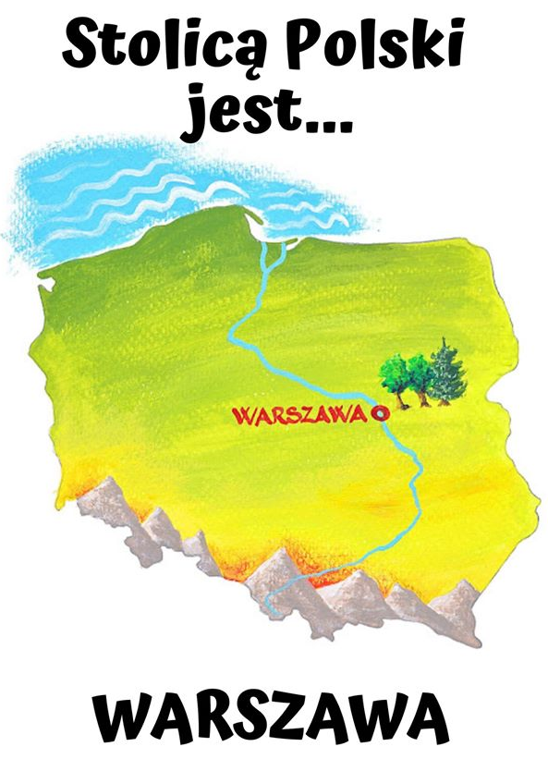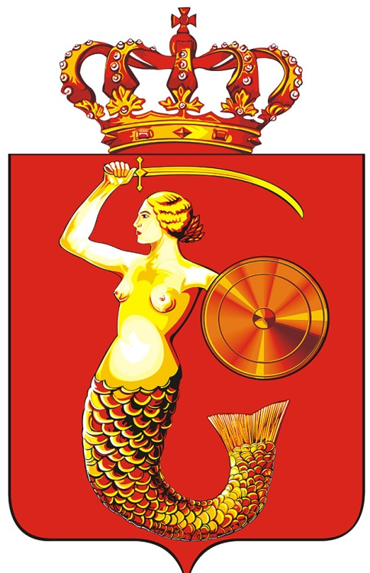

- Proponuję wykonanie karty pracy str. 33

- Proponuję kilka zabaw ruchowych

– „Mali żołnierze” – dziecko maszeruje dookoła pokoju, podnosząc wysoko kolana. Na słowa : saperzy na poligonie – dziecko czołga się po podłodze
– „Biało-czerwoni” – dziecko stoi rzuca piłkę do rodzica. Rzucając piłką, podaje nazwę jakiegoś koloru. Słysząc nazwy: biały i czerwony, dziecko nie łapie piłki. Po usłyszeniu nazwy innego koloru dziecko łapie piłkę oburącz i odrzuca ją.
- „Jazda samochodem” – dziecko trzyma przed sobą plastikowy talerzyk tak, jakby miało kierownicę. Porusza się swobodnie po pokoju. Gdy skręca w prawo, obraca talerz lekko w prawo, gdy skręca w lewo – obraca talerz w lewo. Rodzic trzyma w ręku dwie kartki: zieloną i czerwoną. Gdy w górze jest kartka zielona, dziecko porusza się po pokoju, gdy rodzic zmieni kolor kartki na czerwony, „samochód” się zatrzymuje.

- Proponuję dla chętnych poprawienie po kropkach godła Polski

